### Android支付控件SDK原有接入商户改造指南

本文档提供给已经接入过Android版银联支付控件SDK的商户使用。新接入商户请参照《中国银联手机支付控件使用指南》(\手机控件支付产品开发包(安卓版)3.4.5 \app开发包\中国银联手机支付控件使用指南.doc)。

手机控件支付产品开发包(安卓版)3.4.5 开发包下载地址：<https://open.unionpay.com/upload/download/%E6%89%8B%E6%9C%BA%E6%94%AF%E4%BB%98%E6%8E%A7%E4%BB%B6%E5%BC%80%E5%8F%91%E5%8C%85%28%E5%AE%89%E5%8D%93%E7%89%88%293.4.5.rar>

一、当前SDK版本确认方法

1. 通过调起支付控件查看

在不安装云闪付客户端和银联可信服务安全组件（TSM）的情况下，调起控件作支付，全屏的启动页上会显示控件版本号，如下图，版本号为3.4.5

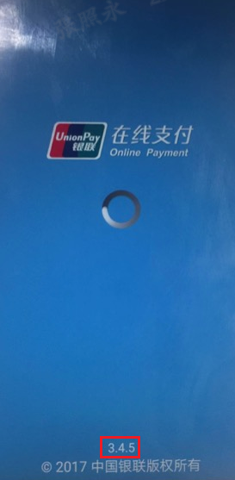

2. 通过代码查看

查看UPPayPluginExPro.jar中 com.unionpay.mobile.android.languages.c文件，如下图，版本号为3.4.5

C:\Users\zhangzhaoyong\AppData\Roaming\Foxmail7\Temp-5016-20190123224202\Attach\PastedGraphic-1(01-25-14-35-27).jpg

二、改造指南

1. 更新data.bin文件，拷贝upmp_android/sdkPro/jar/data.bin到工程的assets/目录下，已存在则直接替换；
2. 更新so文件，拷贝upmp_android/sdkPro/jar/xxx/libentryexpro.so、libuptsmaddon.so、libuptsmaddonmi.so到工程的libs/xxx/目录下，其中xxx为 x86、x86_64、armeabi-v7a、armeabi、arm64-v8a之一，已存在则直接替换；

注：使用sdknocard的商户，删除工程libs/ xxx/目录下libentryex.so；

使用sdkStd的商户，删除工程libs/ xxx/目录下libentryexstd.so；

arm64-v8a 是针对arm64架构优化的库文件，引入工程后在arm64机型上性能会提升，但是最终生成的程序包将变大。**注意： 如果工程中使用了其他的.so库，那么需要所有.so库都有arm64-v8a的版本。**

1. 更新UPPayAssistEx.jar，拷贝upmp_android/sdkPro/UPPayAssistEx.jar到工程的libs/目录下，已存在则直接替换；
2. 更新UPPayPluginExPro.jar，拷贝upmp_android/sdkPro/jar/

UPPayPluginExPro.jar到工程的libs/目录下，已存在则直接替换；

注：使用sdknocard的商户，删除工程的libs/目录下UPPayPluginEx.jar；

使用sdkStd的商户，删除工程的libs/目录下UPPayPluginExStd.jar；

1. 上述步骤完成后如下图：

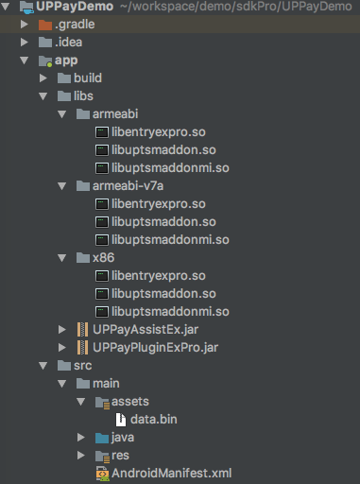

1. 在工程的AndroidManifest.xml文件中注册支付插件使用的Activity。添加如下：

|  |
| --- |
| <application>  <!--工程其它配置此处省略…-->  <uses-library android:name=*"org.simalliance.openmobileapi"* android:required=*"false"*/>  <activity  android:name=*"com.unionpay.uppay.PayActivity"*  android:label=*"@string/app_name"*  android:screenOrientation=*"portrait"* android:configChanges=*"orientation|keyboardHidden"*  android:excludeFromRecents=*"true"*  android:windowSoftInputMode=*"adjustResize"*/>  <activity  android:name=*"com.unionpay.UPPayWapActivity"*  android:configChanges=*"orientation|keyboardHidden"*  android:screenOrientation=*"portrait"*  android:windowSoftInputMode=*"adjustResize"*/>  </application> |

同时添加，银联支付插件相关权限：

|  |
| --- |
| <uses-permission  android:name=*"android.permission.INTERNET"*/>  <uses-permission  android:name=*"android.permission.ACCESS_NETWORK_STATE"*/>  <uses-permission  android:name=*"android.permission.CHANGE_NETWORK_STATE"*/>  <uses-permissionandroid:name=*"android.permission.WRITE_EXTERNAL_STORAGE"*/>  <uses-permissionandroid:name=*"android.permission.READ_PHONE_STATE"*/>  <uses-permissionandroid:name=*"android.permission.ACCESS_WIFI_STATE"*/>  <uses-permission android:name=*"android.permission.NFC"* />  <uses-feature android:name=*"android.hardware.nfc.hce"*/>  <uses-permissionandroid:name=*"org.simalliance.openmobileapi.SMARTCARD"* /> |

注意：版本编译时的target应选用Open Mobile API，建议level19以上。使用eclipse开发，如下图所示：

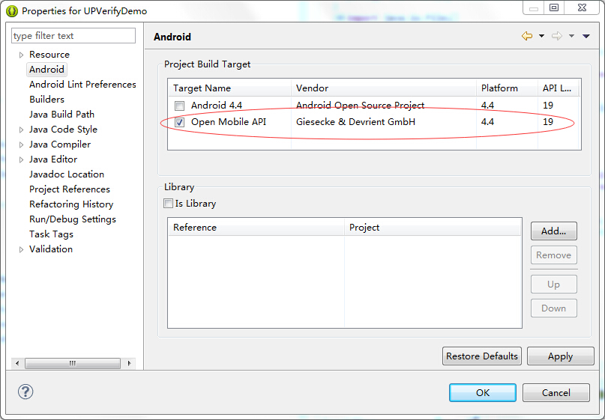

使用Android Studio，可将Open Mobile API的jar包放在libs文件夹中，添加如下依赖配置：

|  |
| --- |
| provided files('libs/org.simalliance.openmobileapi.jar') |

1. 更新Proguard规则

|  |
| --- |
| //在proguard文件中添加如下规则  -dontwarn com.unionpay.**  -keep class com.unionpay.** {*;}  -keep class org.simalliance.openmobileapi.** {*;} |